Trabalhando com Ambientes no Azure Machine Learning

Noções básicas sobre os ambiente.

1. Os ambientes definem o contexto necessário para executar código em um destino de computação.
2. Um ambiente é usado para criar o contêiner do Docker no qual seu código é executado no destino de computação especificado.
3. Use um ambiente com curadoria predefinida ou crie seu próprio ambiente personalizado.

Criar Ambientes personalizados

1. Imagem do Docker: escolha uma imagem existente de um repositório (público)
2. Contexto de compilação do Docker: Faça referência a um caminho que inclui um Dockerfile e requirements.txt
3. Especificação Conda: Faça referência a uma imagem e adicione um arquivo YAML conda que inclua dependências adicionais.

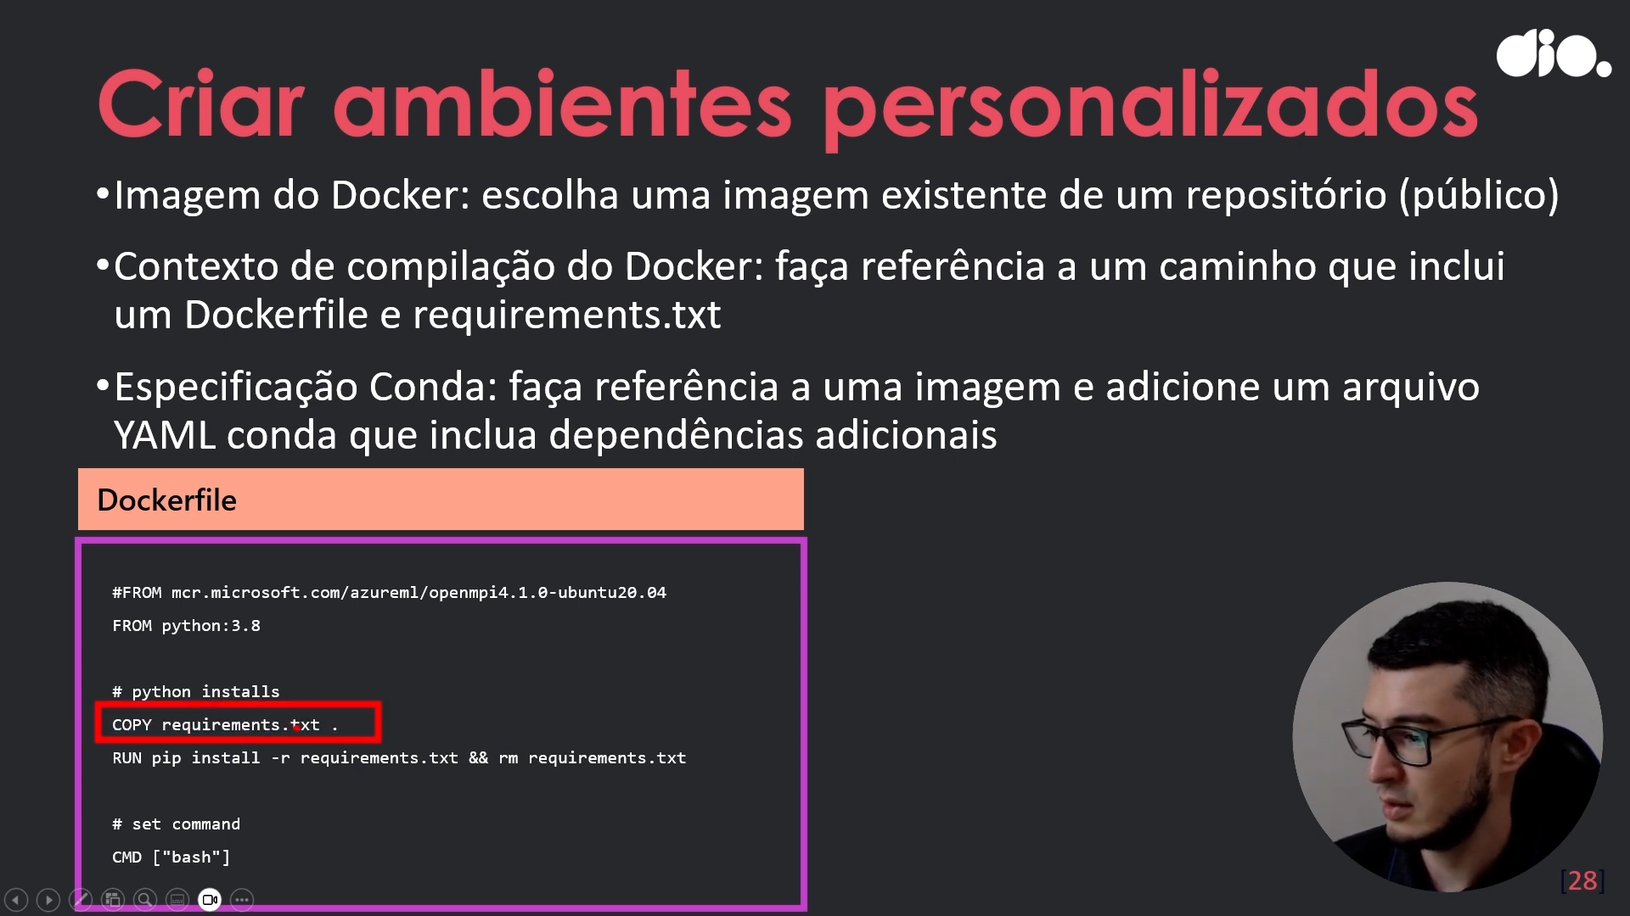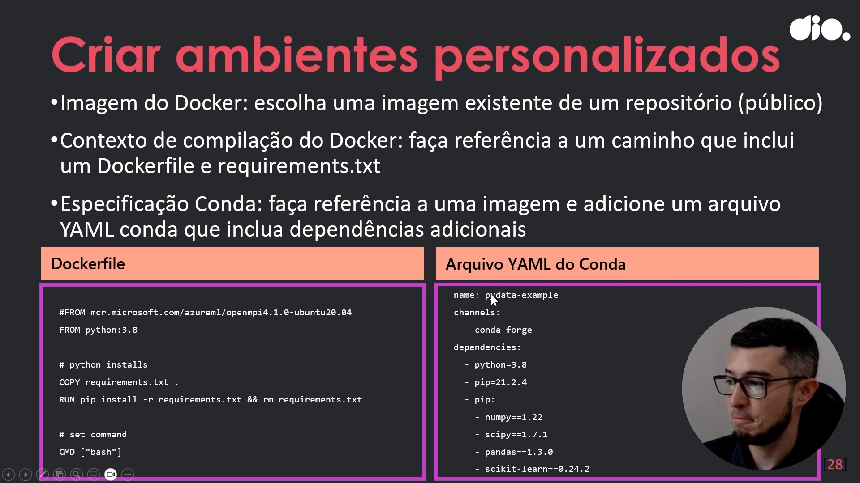

Revisão do Módulo

O workspace do Azure Machine Learning

As ferramentas para desenvolvedores usadas para interagir com o workspace.

Como disponibilizar dados no workspace do Azure Machine Learning.

Como trabalhar com recursos de computação no Azure Machine Learning.

Como trabalhar com ambientes no Azure Machine Learning.

**Materiais de Apoio**

**Os materiais complementares e de apoio que oferecemos têm como objetivo fornecer informações para facilitar e enriquecer a sua jornada de aprendizado no curso "Configuração e Uso de Ambientes no Azure Machine Learning". Aqui você encontrará links úteis, como slides, repositórios e páginas oficiais, além de dicas sobre como se destacar na DIO e no mercado de trabalho 😉**

**Recursos Adicionais**

**Durante este conteúdo, compreendemos os fundamentos da engenharia de prompts. Para ajudá-lo a aprofundar o conhecimento, disponibilizamos a seguir o material complementar contendo os conteúdos e links apresentados no curso:**

* **Slide**: [Configuração e Uso de Ambientes no Azure Machine Learning.pptx](https://hermes.dio.me/files/assets/e60a1a6c-0ae3-42a2-acd9-70b09a1b9c2b.pptx)

**Dicas e Links Úteis**

Para se desenvolver ainda mais e se destacar na DIO e no mercado de trabalho, sugerimos os seguintes recursos:

* ****Artigos e Fórum da DIO****: Compartilhe seus conhecimentos e dúvidas através dos [artigos](https://web.dio.me/articles) (visíveis globalmente na plataforma da DIO) e nos fóruns específicos para cada experiência educacional, como nossos Bootcamps.
* ****Rooms****: Participe do Rooms, uma ferramenta de bate-papo em tempo real onde você pode interagir com outros participantes dos nossos Bootcamps, compartilhando dúvidas, dicas e snippets de código.
* ****Exploração na Web****: Utilize motores de busca para aprofundar seu conhecimento sobre temas específicos. Páginas como o [StackOverflow](https://stackoverflow.com/) são recursos valiosos para encontrar soluções e expandir seu entendimento.

Com esses materiais complementares, você estará bem equipado para explorar todo o potencial e se destacar em suas iniciativas. Continue aproveitando as oportunidades de aprendizado, e não hesite em buscar mais conhecimento e compartilhar suas descobertas com a comunidade!

